1、放到桌面

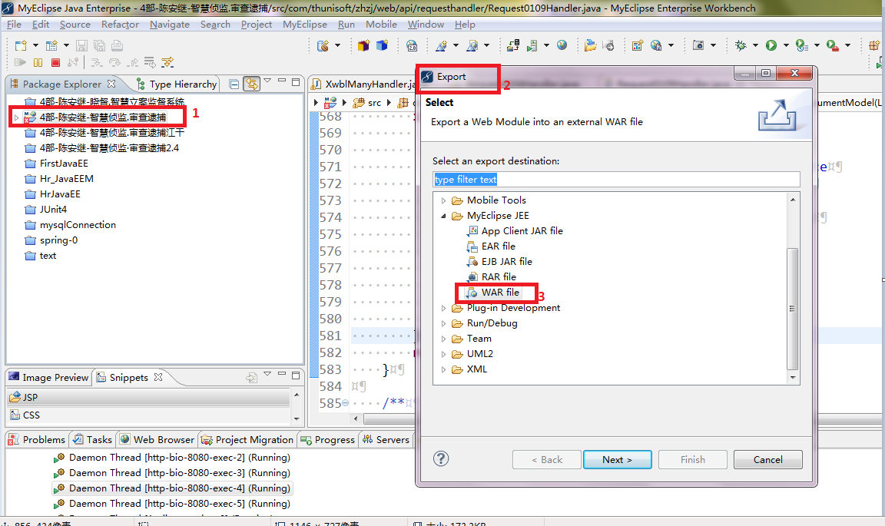

2、前端打包

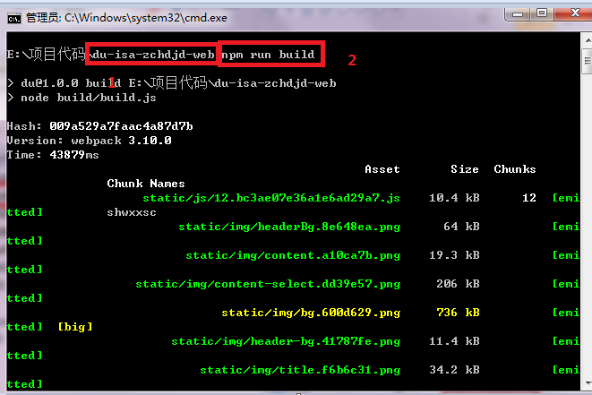

找到前端代码下面的dist文件夹

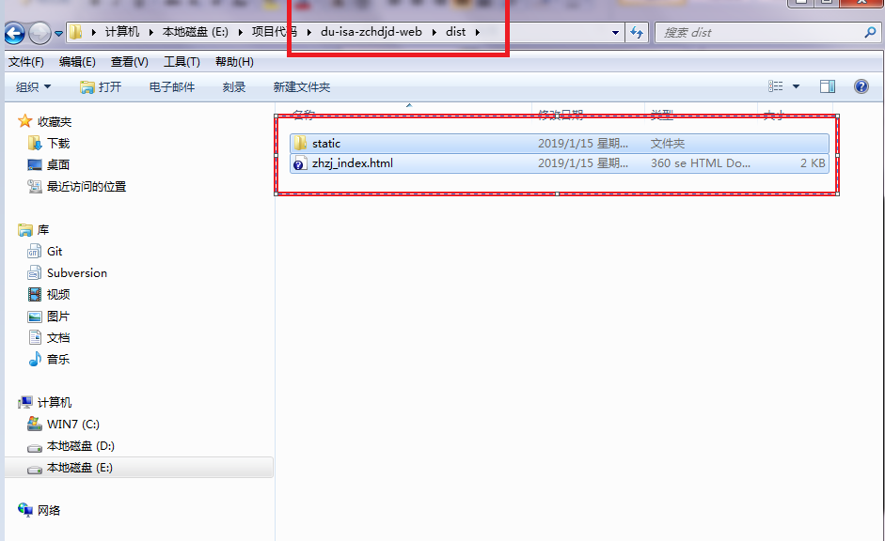

复制到zhzj.war里面

160连接地址：

账户名：administrator

密码：6789@jkl

3、C:\apache-tomcat-7.0.75\WEB-INF\classes\props里面：把原有备份的配置文件放进

java xvf zhzj.war

4、C:\apache-tomcat-7.0.75\webapps\zhzj替换，替换之前需要保留备份

解压命令：

5、删除zhzj.war，保留文件夹

6、160环境

C:\apache-tomcat-7.0.75\bin 下面的startup.bat双击就可以了